SENARAI SEMAK BEST PRACTICE
PROGRAM KOSPEN WOW

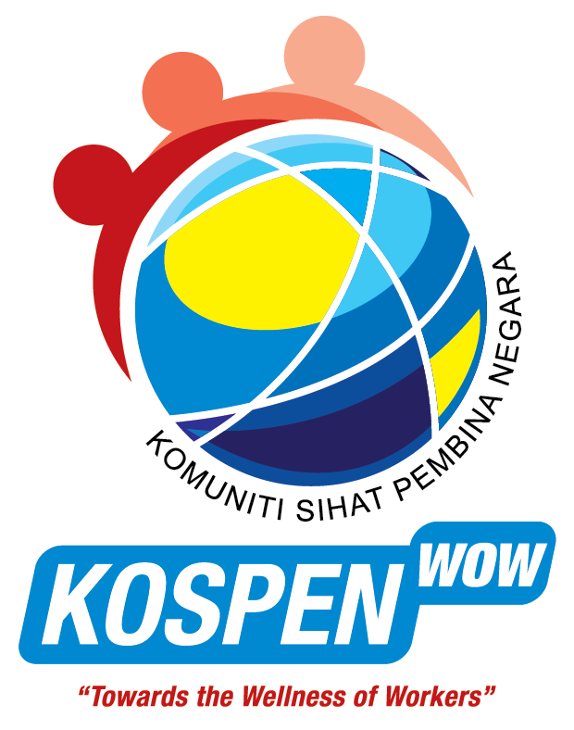

DISEDIAKAN OLEH:
PROGRAM KOSPEN WOW,
SEKTOR KESIHATAN PEKERJAAN & ALAM SEKITAR
BAHAGIAN KAWALAN PENYAKIT
KEMENTERIAN KESIHATAN MALAYSIA

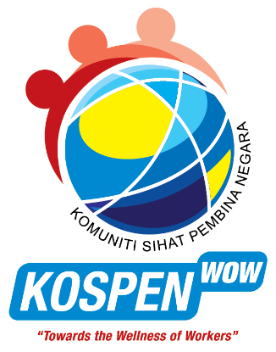 |  | PROGRAM KOSPEN WOW,  SEKTOR KESIHATAN PEKERJAAN & ALAM SEKITAR  BAHAGIAN KAWALAN PENYAKIT  KEMENTERIAN KESIHATAN MALAYSIA |  | Borang-BP/KWOW/2022/v1
SETTING (AGENSI/FASILITI) :
ALAMAT :
TARIKH PENILAIAN :
SENARAI PENILAI :
BIL | NAMA |  | JAWATAN
SENARAI PEGAWAI YANG DINILAI:
BIL | NAMA |  | JAWATAN
1.
2.
3.
4.
5.

SENARAI SEMAK BEST PRACTICE
PROGRAM KOSPEN WOW

Kejayaan sesebuah tempat kerja dalam melaksanakan dan memastikan kelestarian aktiviti-aktiviti KOSPEN WOW akan dikenalpasti dan diangkat sebagai amalan terbaik atau KOSPEN WOW best practice untuk mempromosikan lagi KOSPEN WOW di tempat kerja. Ini dapat menaikkan jenama dan nama agensi yang dikenalpasti. Setting amalan terbaik yang dikenalpasti juga akan dijadikan sebagai mentor kepada tempat kerja lain yang baru menerapkan KOSPEN WOW di tempat kerja untuk berkongsi pengalaman dan kejayaan program. Pengenalpastian agensi-agensi amalan terbaik ini akan dilakukan dari semasa ke semasa oleh KKM.
OBJEKTIF UMUM:
Memperkukuh pelaksanaan Program KOSPEN WOW
OBJEKTIF KHUSUS:
- Memastikan agensi yang menerapkan Program KOSPEN WOW melaksanakannya bedasarkan garispanduan/ kriteria dan skop-skop yang ditetapkan.
- Merancang, melaksana dan menilai pelaksanaan program secara menyeluruh dan berkesan.
- Mengurangkan morbiditi dan mortaliti dalam kalangan warga kerja di agensi masing-masing.
- Mengenalpasti best practice KOSPEN WOW untuk diangkat sebagai amalan terbaik untuk mempromosikan lagi KOSPEN WOW di tempat kerja
KAEDAH PENILAIAN:
- Setting (Fasiliti/agensi) yang terpilih akan dinilai untuk best practice
- Penilaian akan dilakukan oleh pasukan penilai yang dipilih dari setiap negeri dan melakukan penilaian ke atas negeri/daerah masing-masing
- Pasukan penilai (dicadangkan) adalah terdiri daripada :
  - Peringkat negeri: Pasukan (3 pegawai) Program KOSPEN WOW negeri
  - Peringkat daerah: Pasukan (3 pegawai) Program KOSPEN WOW daerah

BIL | PERKARA | KRITERIA |  | SKALA |  |  |  |  |  | ULASAN
 |  |  |  | 0 |  | 1 |  | 2
- TADBIR URUS
 | Dasar & Polisi  (4 markah) | Surat / sijil pengisytiharan agensi sebagai agensi yang menerapkan KOSPEN WOW  - Ada = 2 markah  - Tiada = 0 markah
Garis Panduan Program KOSPEN WOW 2022
- Ada = 2 markah
- Tiada = 0 markah

 | Pembentukan Jawatankuasa Program KOSPEN WOW di agensi  (2 markah) | Carta Organisasi Jawatankuasa  - Ada = 2 markah  - Tiada = 0 markah
 | Perlantikan Pasukan Penyelaras dan Pasukan Pelaksana KOSPEN WOW di agensi  (2 markah) | Surat lantikan Pasukan Penyelaras dan Pasukan Pelaksana oleh majikan  - Ada = 2 markah  - Tiada = 0 markah
- SOKONGAN & KOMITMEN MAJIKAN
 | Menerapkan polisi kesihatan di dalam polisi jabatan / agensi  (2 Markah) | Surat arahan mewajibkan warga kerja melaksanakan aktiviti-aktiviti Program KOSPEN WOW  - Ada = 2 markah  - Tiada = 0 markah
 | Menyediakan peralatan saringan kesihatan  (16 markah) | Menyediakan alat pengukur tinggi (Stadiometer)  - Ada = 2 markah  - Tiada = 0 markah
Menyediakan alat penimbang berat (Weighing scale)
- Ada = 2 markah
- Tiada = 0 markah

Menyediakan pita ukur untuk mengukur lilit pinggang
- Ada = 2 markah
- Tiada = 0 markah

Menyediakan mesin pengukuran gula dalam kapilari darah (Glucometer)
- Ada = 2 markah
- Tiada = 0 markah

Menyediakan mesin pengukuran tekanan darah (Blood pressure measurement machine)
- Ada = 2 markah
- Tiada = 0 markah

Menyediakan borang saringan status merokok
- Ada = 2 markah
- Tiada = 0 markah

Menyediakan borang saringan Minda Sihat (DASS-21)
- Ada = 2 markah
- Tiada = 0 markah

Menyediakan borang saringan penggunaan alkohol (AUDIT-C)
- Ada = 2 markah
- Tiada = 0 markah
 | Menyediakan prasarana / persekitaran yang membolehkan aktiviti program dijalankan  (2 markah) | - Ada = 2 markah  - Tiada = 0 markah
 | Perlaksanaan aktiviti-aktiviti program yang berterusan / memastikan kelangsungan program  (2 markah) | Rekod aktiviti-aktiviti yang dijalankan mengikut tahun dilaksanakan  - Ada = 2 markah  - Tiada = 0 markah
 | Memastikan warga kerja yang dilantik sebagai Pasukan Penyelaras dan Pasukan Pelaksana menjalani latihan  (2 markah) | Rekod Latihan / Surat pelepasan dari majikan untuk Pasukan Penyelaras dan Pasukan Pelaksana menjalani latihan  - Ada = 2 markah  - Tiada = 0 markah
 | Merancang, melaksana, memantau dan menilai perkhidmatan / program KOSPEN WOW  (cth: surat arahan, minit mesyuarat, Gantt Chart, borang soal selidik, rekod rujukan, dll.)  (2 markah) | - Bukti lengkap – 2 markah  - Tidak lengkap – 1 markah  - Tiada bukti – 0 markah
- KOMITMEN TEMPAT KERJA
 | Kefahaman tentang Polisi, Objektif, Skop, Kepentingan dan Konsep Program KOSPEN WOW (temuramah warga kerja)  (2 markah) | - Semua kakitangan yang ditemubual faham dengan jelas – 2 markah  - >25% kakitangan yang ditemubual faham dengan jelas – 1 markah  - <25% kakitangan yang ditemubual faham dengan jelas – 0 markah, dll.)
 | Sedar dan tahu tentang status kesihatan sendiri  (temuramah warga kerja)  (2 markah) | - Semua kakitangan yang ditemubual sedar dan tahu – 2 markah  - >25% kakitangan yang ditemubual sedar dan tahu– 1 markah  - <25% kakitangan yang ditemubual sedar dan faham – 0 markah, dll.)
- PERLAKSANAAN SKOP-SKOP KOSPEN WOW
 | SKOP 1 – Saringan Kesihatan  (10 markah) | Mempunyai pelaporan dalam Buku Daftar KOSPEN WOW yang lengkap sebagai bukti pelaksanaan Skop 1  - Ada dilaksanakan – 2 markah  - Tiada dilaksanakan – 0 markah
Liputan saringan kesihatan di kalangan warga kerja

- Liputan tercapai – 2 markah
- Liputan tidak tercapai – 0 markah

*Liputan saringan 100% bagi fasiliti KKM

**Liputan saringan mengikut sasaran KPI tahun semasa for Agensi selain KKM

Melaksanakan kesemua 7 komponen saringan kesihatan

- Melaksanakan kesemua 7 komponen saringan – 2 markah
- Melaksanakan 3-6 komponen saringan – 1 markah
- Melaksanakan 1-2 komponen saringan – 0 markah

Mewujudkan sudut / bilik khas / ruang saringan KOSPEN WOW
- Ada – 2 markah
- Tiada – 0 markah

Merujuk warga kerja yang dikesan mempunyai factor risiko NCD (bukti buku rekod rujukan / slip rujukan dan slip maklumbalas rujukan, dll)
- Ada – 2 markah
- Tiada – 0 markah

 | SKOP 2 - Amalan Pemakanan Sihat  (2 markah) | Mempunyai pelaporan dalam Buku Daftar KOSPEN WOW yang lengkap sebagai bukti pelaksanaan Skop 2  - Ada dilaksanakan (PHSSM & KS, atau PHSSM sahaja) – 2 markah  - Tiada dilaksanakan – 0 markah
 | SKOP 3 - Amalan Tidak Merokok  (8 markah) | Mempunyai pelaporan dalam Buku Daftar KOSPEN WOW yang lengkap sebagai bukti pelaksanaan Skop 3  - Ada dilaksanakan – 2 markah  - Tiada dilaksanakan – 0 markah
Pematuhan kepada PPKHT 2004, polisi tempat kerja bebas asap rokok dan papan tanda amaran “Dilarang Merokok”
- Ada – 2 markah
- Tiada – 0 markah

Bahan promosi larangan merokok / tempat kerja bebas asap rokok
- Ada – 2 markah
- Tiada – 0 markah

Menawarkan / menggalakkan rujukan ke Klinik Berhenti Merokok kepada warga kerja yang merokok
- Ada – 2 markah
- Tiada – 0 markah

 | SKOP 4 - Hidup Yang Aktif  (6 markah) | Mempunyai pelaporan dalam Buku Daftar KOSPEN WOW yang lengkap sebagai bukti pelaksanaan Skop 4  - Ada dilaksanakan – 2 markah  - Tiada dilaksanakan – 0 markah
Aktiviti fizikal secara berkala ada dilaksanakan di tempat kerja (buku kehadiran aktiviti, gambar aktiviti, dll)
- Ada dilaksanakan – 2 markah
- Tiada dilaksanakan – 0 markah

Mewujudkan suasana yang menyokong gaya hidup yang aktif (poster, galakan menggunakan tangga, x-break, dll)
- Ada dilaksanakan – 2 markah
- Tiada dilaksanakan – 0 markah
 | SKOP 5 - Pengurusan Berat Badan  (4 markah) | Mempunyai pelaporan dalam Buku Daftar KOSPEN WOW yang lengkap sebagai bukti pelaksanaan Skop 5 (Trim & Fit dilaksanakan di tempat kerja sekurang-kurangnya 6 bulan)  - Ada dilaksanakan – 2 markah  - Tiada dilaksanakan – 0 markah
>20% warga kerja yang menyertai Trim & Fit yang berjaya menurunkan >10% berat badan
- Tercapai – 2 markah
- Tidak tercapai – 0 markah
 | SKOP 6 - Minda Sihat  (4 markah) | Mempunyai pelaporan dalam Buku Daftar KOSPEN WOW yang lengkap sebagai bukti pelaksanaan Skop 6 (Penilaian minda sihat dan Penilaian risiko stress di persekitaran tempat kerja)  - Ada dilaksanakan – 2 markah  - Tiada dilaksanakan – 0 markah
Intervensi dan rujukan dilakukan terhadap warga kerja yang dikesan memerlukan bantuan / sokongan minda sihat (slip rujukan, sesi ceramah, sesi kaunseling dll)
- Ada dilaksanakan – 2 markah
- Tiada dilaksanakan – 0 markah

 | SKOP 7 - Persekitaran Tempat Kerja Sihat  (4 markah) | Mempunyai pelaporan dalam Buku Daftar KOSPEN WOW yang lengkap sebagai bukti pelaksanaan Skop 7 (Penilaian (walk through survey) tempat kerja dijalankan)  - Ada dilaksanakan – 2 markah  - Tiada dilaksanakan – 0 markah
Cadangan penambahbaikan hasil daripada penilaian yang dilakukan diambil tindakan dalam tempoh 6 bulan
- Tindakan penambahbaikan dilakukan – 2 markah
- Tindakan penambahbaikan tidak dilakukan – 0 markah

 | SKOP 8 - Pencegahan & Pengurangan Kemudaratan Alkohol  (4 markah) | Mempunyai pelaporan dalam Buku Daftar KOSPEN WOW yang lengkap sebagai bukti pelaksanaan Skop 8 (Audit C)  - Ada dilaksanakan – 2 markah  - Tiada dilaksanakan – 0 markah
Intervensi dan rujukan dilakukan terhadap warga kerja yang dikesan memerlukan bantuan / sokongan akibat kebergantungan terhadap alkohol (slip rujukan, sesi ceramah, sesi kaunseling dll)
- Ada dilaksanakan – 2 markah
- Tiada dilaksanakan – 0 markah

E. PELAPORAN & PEMANTAUAN AKTIVITI PROGRAM
 | Buku Daftar KOSPEN WOW Agensi diisi lengkap  (2 markah) |  | - Jika lengkap – 2 markah  - Jika tidak lengkap – 1 markah  - Jika tiada buku daftar – 0 markah
 | Buku Daftar / Pelaporan yang lengkap dihantar ke KPAS /Negeri PKD secara berkala  (2 markah) |  | - Dihantar – 2 markah  - Tidak dihantar – 0 markah
F. LATIHAN
1. | Echo-training dilaksanakan minima 1 kali setahun untuk setiap modul / skop program KOSPEN WOW  (2 markah) | - Jika semua skop dijalankan – 2 markah  - Jika tidak semua skop dijalankan – 1 markah  - Jika tiada – 0 markah
2. | Rekod latihan  (bil. anggota, kategori anggota, kekerapan, tempoh latihan)  (2 markah) | - Jika ada – 2 markah  - Jika tiada – 0 markah
G. INOVASI/KREATIVITI
1. | Aktiviti / program / pendekatan yang inovatif / kreatif. (Senaraikan inisiatif yang dilaksanakan untuk memperkukuhkan / mempromosikan gaya hidup sihat di tempat kerja  (2 markah) |  | Semak bukti aktiviti (Gantt Chart, laporan, gambar, jadual aktiviti, dll.)  - Jika ≥ 2 aktiviti – 2 markah  - Jika 1 aktiviti – 1 markah  - Jika tiada – 0 markah

Jumlah skor (markah maksimum)= 88 Pengiraan markah: $\left(\frac{X}{88}\right)100\%$

ULASAN PENILAIAN BEST PRACTICE
PROGRAM KOSPEN WOW

Fasiliti/Agensi : _______________________ Negeri : _______________________

Kelebihan
Kekurangan
Cadangan penambahbaikan

FORMAT LAPORAN KESELURUHAN PEMANTAUAN
PROGRAM KOSPEN WOW

Fasiliti/Agensi : _______________________ Negeri : _______________________

NAMA PENILAI | MARKAH | ULASAN
PENILAI 1:________________________
PENILAI 2:________________________
PENILAI 3:________________________
JUMLAH MARKAH KESELURUHAN | /100

JULAT MARKAH  (%) | TARAF BINTANG | PENERANGAN
90-100 |  | Best Practice + inovasi
80-89 |  | Best Practice
60-79 |  | Boleh dipertimbangkan pengiktirafan selepas penambahbaikan
50-59 |  | Perlu penambahbaikan
0-49 |  | Gagal mematuhi keperluan minimum Best Practice
PENARAFAN BEST PRACTICE PROGRAM KOSPEN WOW

FASILITI/AGENSI | :
TARAF BINTANG | :

